STANDARDELE MINIMALE NECESARE ȘI OBLIGATORII
PENTRU CONFERIREA TITLURILOR DIDACTICE DIN ÎNVĂȚĂMÂNTUL SUPERIOR LA FACULTATEA DE ECONOMIE ȘI DE ADMINISTRARE A AFACERILOR DIN UNIVERSITATEA DE VEST DIN TIMIȘOARA

La Facultatea de Economie și de Administrare a Afacerilor din Universitatea de Vest din Timișoara standardele minimale necesare și obligatorii pentru conferirea titlurilor didactice din învățământul superior sunt corelate cu cerințele naționale privind standardele minimale necesare şi obligatorii pentru conferirea titlurilor didactice din învăţământul superior, reglementate prin Ordinul Ministrului Educaţiei Naţionale şi Cercetării Știinţifice nr. 6.129/2016 privind aprobarea standardelor minimale necesare şi obligatorii pentru conferirea titlurilor didactice din învăţământul superior, a gradelor profesionale de cercetare-dezvoltare, a calităţii de conducător de doctorat şi a atestatului de abilitare din 20.12.2016, Anexa nr. 27 (Comisia de Ştiinţe Economice și Administrarea Afacerilor).
Astfel, pentru conferirea titlurilor didactice din învăţământul superior, a gradelor profesionale de cercetare-dezvoltare trebuie respectate următoarele cerințe:
1.Obţinerea unui scor final (S), calculat pe baza articolelor şi citărilor în reviste cotate ISI Web of Science cu scor de influenţă absolut (Article Influence Score - AIS) nenul (vezi observaţiile 1 şi 2 din Anexa 2), astfel:
S = P + C
Scorul final (S) trebuie realizat pe baza a maximum 10 articole ale candidatului în reviste cotate ISI Web of Science cu scor de influenţă absolut (AIS) nenul şi din maximum 10 citări în reviste cotate ISI Web of Science cu scor de influenţă absolut (AIS) nenul (se exclud autocitările şi semi-autocitările).
Punctajul P_{i} acordat unui articol "i" publicat într-o revistă indexată ISI Web of Science cu scor absolut de influenţă (AIS) nenul se determină conform formulei următoare:

P_{i} = M x [1 - (N-1) x 0,1] x AIS

Unde: M reprezintă coeficientul de multiplicare specificat în tabelul 1,
N reprezintă numărul de autori ai articolului conform punctului 6,
AIS este scorul absolut de influenţă al revistei ISI în care este publicat articolul.
Dacă N > 10 sau AIS = 0, punctajul devine nul sau negativ şi, prin urmare, publicaţia nu poate fi luată în considerare în determinarea scorului final. Punctajul final obţinut din maxim 10 articole este dat de relaţia:
$$P= \sum_{i=1}^{n}{Pi}$$
unde n ≤ 10 reprezintă numărul articolelor ISI cu scor absolut de influenţă (AIS) nenul ale candidatului.
Pentru profesor universitar, cercetător ştiinţific I, maximum 0,5 puncte (adică 25% din valoarea minimă a lui P, precizată mai jos la punctul 7), pot fi acordate publicaţiilor (cărţi sau capitole în cărţi) la edituri de prestigiu internaţional în domeniul ştiinţelor sociale (lista acestor edituri este prezentată în Anexa 1) şi alte edituri naţionale şi internaţionale. Fiecare carte sau capitol în carte va substitui unul dintre cele 10 articole maxim admise în calculul punctajului P. Punctajele Pi acordate cărţilor şi capitolelor în cărţi sunt următoarele:

Cartea "i" publicată la o editură internaţională din Anexa 1 | P_{i} = 0,5/N
Capitolul "i" în cartea publicată la o editură internaţională din Anexa 1 | P_{i} = 0,25/N
Cartea "i" publicată la o editură naţională sau internaţională, altele decât în Anexa 1 | P_{i} = 0,2/N
Capitolul "i" în cartea publicată la o editură naţională sau internaţională, altele decât în Anexa 1 sau articol în volume ISI Proceedings | P_{i} = 0,1/N
Notă: Calitatea de editor al unei cărţi nu se asimilează cu calitatea de autor al unei cărţi.

Pentru conferenţiar universitar și cercetător ştiinţific II, punctajul aferent acestui tip de publicaţie este de maximum 25 % din valoarea minimă a lui P (precizată mai jos la punctul 7), adică maximum 0,1875 puncte.
Pentru lector universitar, punctajul aferent acestui tip de publicaţie este de maximum 25% din valoarea minimă a lui P (precizată mai jos la punctul 7), adică maximum 0,1 puncte. Fiecare carte sau capitol în carte poate substitui unul dintre cele 10 articole maxim admise în calculul punctajului P.
Pentru asistent universitar, punctajul aferent acestui tip de publicaţie este de maximum 25% din valoarea minimă a lui P (precizată mai jos la punctul 7), adică maximum 0,0125 puncte. Fiecare carte sau capitol în carte poate substitui unul dintre cele 10 articole maxim admise în calculul punctajului P.

- Punctajul C_{j} acordat unei citări "j" într-o revistă indexată ISI Web of Science cu scor absolut de influenţă (AIS) nenul se determină conform algoritmului următor (vezi observaţia 3 din Anexa 2):
C_{j} = 1 dacă revista este încadrată în prima cuartilă (Q1) pe domeniu după AIS conform JCR
C_{j} = 0,75 dacă revista este încadrată în a doua cuartilă (Q2) pe domeniu după AIS conform JCR
C_{j} = 0,5 dacă revista este încadrată în a treia cuartilă (Q3) pe domeniu după AIS conform JCR
C_{j} = 0,25 dacă revista este încadrată în a patra cuartilă (Q4) pe domeniu după AIS conform JCR.

Citările în cărţi publicate la edituri de prestigiu (conform listei din Anexa 1) sunt asimilate citărilor în reviste încadrate în a patra cuartilă. Punctajul acordat unei astfel de citări este de 0,25 puncte.
Punctajul final obţinut din maxim 10 citări este dat de relaţia:

$$C=\sum_{j=1}^{k}{Cj}$$
unde k≤ 10 reprezintă numărul de citări în publicaţii.

2. Toate articolele/cărţile/capitolele în cărţi publicate şi toate publicaţiile citate ce sunt luate în considerare trebuie să trateze exclusiv subiecte şi teme specifice domeniului ştiinţelor economice şi administrarea afacerilor.

3. Revistele indexate ISI Web of Science în care sunt publicate articolele candidatului şi articolele în care apar citările publicaţiilor candidatului luate în considerare în stabilirea scorului final pot fi reviste ISI Web of Science cu un scor absolut de influenţă (AIS) nenul încadrate pe categorii conform tabelului de mai jos:
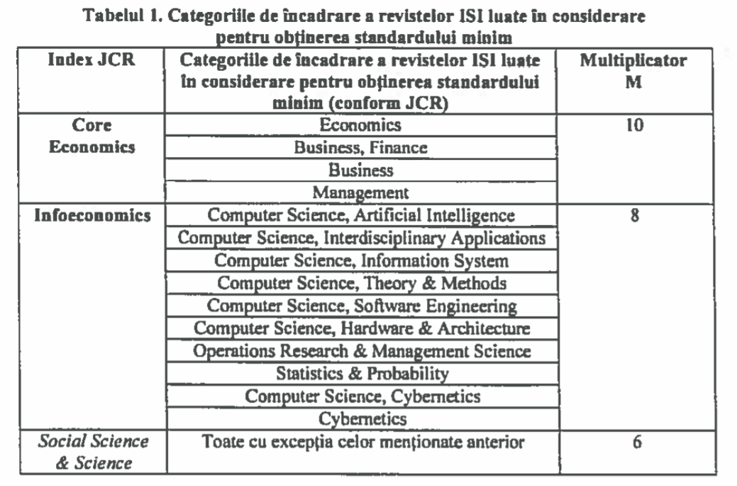
4. Pentru profesor universitar, cercetător ştiinţific I, trebuie îndeplinită una din următoarele condiţii:
a) din cele maximum 10 articole, candidatul trebuie să fie autor sau coautor a cel puţin două articole publicate în reviste cotate ISI Web of Science cu scor absolut de influenţă (AIS) mai mare decât 0,15;
b) să fi câştigat în competiţii naţionale sau internaţionale cel puţin 2 proiecte/granturi de cercetare, cu excepţia proiectelor finanţate prin programe operaţionale de tip POS-DRU, POS-CEE sau similare, dintre care unul în calitate de director de proiect sau responsabil partener;
c) un articol de la punctul a) şi un grant de la punctul b) în calitate de director.

Pentru conferenţiar universitar, cercetător ştiinţific II trebuie îndeplinită una din următoarele condiţii:
a) din cele maximum 10 articole, candidatul trebuie să fie autor sau coautor a cel puţin un articol publicat în reviste cotate ISI Web of Science cu scor absolut de influenţă (AIS) mai mare decât 0,15;
b) să fi fost director responsabil partener/membru într-un proiect/grant de cercetare câştigat în competiţii naţionale sau internaţionale, cu excepţia proiectelor finanţate prin programe operaţionale de tip POS-DRU, POS-CEE sau similare.
Pentru lector universitar din cele maximum 10 articole candidatul trebuie să fie autor sau coautor a cel puţin un articol publicat în reviste indexate ISI Web of Science cu scor absolut de influenţă (AIS) mai mare decât 0,075.
Pentru asistent universitar din cele maximum 10 articole candidatul trebuie să fie autor sau coautor a cel puţin un articol publicat în reviste indexate ISI Web of Science cu scor absolut de influenţă (AIS) nenul.

5. Candidatul pentru titlul de profesor, CS I trebuie să aibă un număr minim de 4 articole ISI Web of Science cu AIS nenul din care minim 2 din categoriile Core Economics şi/sau Infoeconomics, respectiv pentru Conferenţiar, CS II minim 2 articole ISI Web of Science cu AIS nenul din care 1 din categoriile Core Economics şi/sau Infoeconomics.
Candidatul pentru titlul de lector universitar trebuie să fie autor sau coautor a cel puţin un articol publicat în reviste indexate ISI Web of Science din categoria Core Economics şi/sau Infoeconomics cu scor absolut de influenţă (AIS) mai mare decât 0,075.
Candidatul pentru titlul de asistent universitar trebuie să fie autor sau coautor a cel puţin un articol publicat în reviste indexate ISI Web of Science din categoria Core Economics şi/sau Infoeconomics cu scor absolut de influenţă (AIS) nenul.

6. Numărul de autori luat în calcul (N) se referă doar la cei cu afiliere la instituţiile de învăţământ şi cercetare din România.
7. Valorile minime ale punctajelor pentru participarea la concursurile pentru ocuparea funcţiilor şi obţinerea titlurilor didactice şi ştiinţifice sunt următoarele:

CRITERII | ÎNDEPLINIREA CONDIȚIILOR MINIMALE PENTRU:
 | Asistent universitar | Lector universitar | Conferenţiar universitar, Cercetător ştiinţific II | Profesor universitar, Cercetător ştiinţific I,
Punctaj  final (S) | S ≥ 0,07 | S ≥ 0,75 | S ≥ 1,5 | S ≥ 4
Punctaj publicaţii (P) | P ≥ 0,05 | P ≥ 0,4 | P ≥ 0,75 | P ≥ 2
Punctaj  citări (C) | - | C ≥ 0,25 | C ≥ 0,5 | C ≥ 1,2

ANEXA nr. 1 – Listă edituri de prestigiu international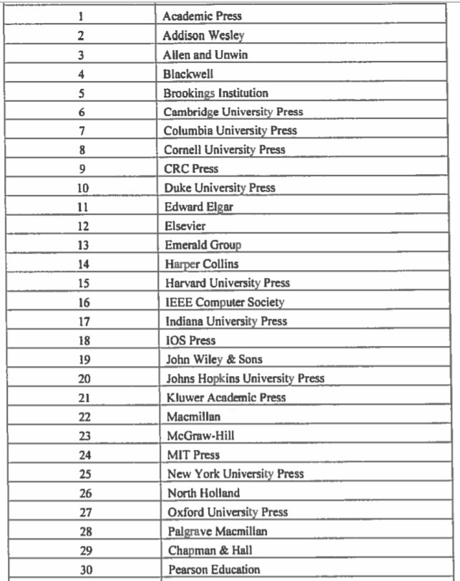 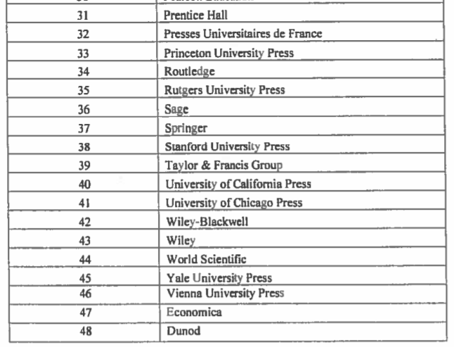

ANEXA nr. 2 - Observaţii privind realizarea standardelor minimale

1. Articole publicate în reviste indexate ISI Web of Science cu scor absolut de influenţi (AIS) nenul. Un articol este considerat publicat dacă este identificat prin următoarele informaţii ce vor fi preluate din ISI Web of Science Core Collection:
- Lista de autori ai articolului
- Titlul articolului
- Denumirea revistei în care apare articolul
- Volumul (numărul) revistei în care apare articolul
- Numărul de pagini între care este încadrat articolul în revistă
- Data publicării articolului
- ISSN-ul revistei
- Accession number (WOS).
Lipsa oricărei informaţii dintre cele precizate anterior conduce la neluarea în considerare a articolului în stabilirea punctajelor necesare îndeplinirii standardelor minime. În ISI Web of Science Core Collection, articolul trebuie să aibă încadrarea "article" sau "review" la rubrica "document type".
2. Scorul absolut de influenţă (AIS) luat în calcul pentru revista ISI Web of Science în care este publicat un articol sau în care este citată o publicaţie este, la alegerea candidatului, cel din momentul depunerii de către candidat a dosarului de concurs sau cel din anul publicării articolului cu condiţia ca Scorul absolut de influenţă (AIS) al revistei în anul depunerii dosarului să fie nenul (conform ultimului raport disponibil/cel mai recent al AIS publicat în Journal Citation Reports - Thomson Reuters (JCR).

3. Împărţirea revistelor ISI Web of Science pe cuartile după scorul absolut de influenţă (AIS) pe domeniile de încadrare, din Journal Citation Reports - Thomson Reuters (JCR). S-a notat cu Q1 prima cuartilă (zonă roşie), respectiv reviste clasate descrescător după AIS-ul lor în prima pătrime, pe un domeniu. S-a notat cu Q2 a doua cuartilă (zonă galbenă), respectiv reviste clasate descrescător după AIS-ul în a doua pătrime, pe un domeniu. S-a notat cu Q3 a treia cuartilă (zonă gri), respectiv reviste clasate descrescător după AIS-ul în a treia pătrime, pe un domeniu. S-a notat cu Q4 a patra cuartilă (zonă gri), respectiv reviste clasate descrescător după AIS-ul în ultima pătrime, pe un domeniu. În cazul în care aceeaşi revistă este încadrată pe cuartile diferite pe două sau mai multe domenii, se va lua în considerare în determinarea punctajului acordat citărilor varianta cea mai favorabilă candidatului.

FIŞĂ DE VERIFICARE A ÎNDEPLINIRII STANDARDELOR MINIMALE PENTRU CONFERIREA TITLULUI DIDACTIC DE ASISTENT UNIVERSITAR PE PERIOADĂ NEDETERMINATĂ
___ Nume și prenume candidat ___

A. Publicaţii
A. 1. Articole în reviste cotate ISI cu scor de influenţă absolut (Article Influence Score - AIS) nenul (maxim 10 articole)

Nr.  crt. | Publicație | M (coeficient de multiplicare) | N (număr de autori) | AIS | Punctaj final
1.
2.
3.
4.
5.
6.
 | Total punctaj articole publicate in reviste indexate ISI cu AIS nenul

A. 2. Publicații la edituri de prestigiu international si la alte edituri nationale (maxim 0,0125 puncte)

A.2.1. Carte publicată la o editură internațională din Anexa 1 (punctaj individual 0,5/N)
Nr. | Publicație | N (număr de autori) | Pi | Punctaj final
7
 | Total punctaj carte publicată la o editură internațională

A.2.2. Capitol în carte publicată la o editură internațională din Anexa 1 (punctaj individual 0,25/N)
Nr. | Publicație | N (număr de autori) | Pi | Punctaj final
8
 | Total punctaj capitol în carte publicată la o editură internațională

A. 2.3. Carte publicată la o editură națională sau internațională, altele decât în Anexa 1 (punctaj individual 0,2/N)
Nr. | Publicație | N (număr de autori) | Pi | Punctaj final
9
 | Total punctaj carte publicată la o editură națională sau internațională, din care

A. 2.4. Articol in volume ISI Proceedings (punctaj individual 0,1/N)
Nr. | Publicație | N (număr de autori) | Pi | Punctaj final
10
 | Total punctaj articol in volume ISI Proceedings

TOTAL PUNCTAJ PUBLICAŢII (criteriu minim P ≥ 0.05) P = ..........

B. Citări în reviste cotate ISI cu scor de influenţă absolut (Article Influence Score - AIS) nenul (maxim 10 citări)

Nr. | Citare | AIS  (iunie 2023/ JCR 2022) | Cuartila | Punctaj final
1
2
3
4
5
6
7
8
9
10
 | Total punctaj citari

Îndeplinirea condiţiilor minimale prevăzute pentru Asistent universitar:
 | Număr articole | Punctaj minim pentru asistent universitar | Punctaj obţinut de candidat
Punctaj publicaţii (P) |  | 0,05
Punctaj citări (C) |  | 0
Punctaj final (S) |  | 0,07
Număr articole ISI cu AIS nenul, în Core Economics și/sau Infoeconomics | 1
Pentru asistent universitar trebuie indeplinită următoarea condiție: | din cele maxim 10 articole, candidatul trebuie să fie autor sau coautor a cel puţin un articol publicat în reviste cotate ISI Web of Science din categoria Core Economics și/sau Infoeconomics cu scor absolut de influenţă (AIS) nenul.
Condiții îndeplinite:

Data: Nume și prenume:
Semnătura:

